Уважаемые субъекты МСП осуществляющие торговлю обувными товарами!

Согласно Постановлению Правительства Российской Федерации от 19 октября 2022 г. №1862 «О внесении изменений в постановление Правительства Российской Федерации от 5 июля 2019 г. №860» субъектам МСП осуществляющим торговлю обувными товарами при наличии нереализованных остатков обувных товаров, введенных в оборот до 1 июля 2020 г. в срок по 31 марта 2023 г. включительно необходимо осуществить их перемаркировку в системе «Честный знак» (инструкция по перемаркировке прилагается).
В случае, если участник отбора обувных товаров в срок по 31 марта 2023 г. включительно не осуществит перемаркировку остатков обувных товаров коды маркировки таких обувных товаров аннулируются с 1 апреля 2023 г.

Инструкция:

В соответствии с Постановлением Правительства Российской Федерации от 19 октября 2022 г. N 1862 «О внесении изменений в постановление Правительства Российской Федерации от 5 июля 2019 г. N 860 и признании утратившим силу отдельного положения акта Правительства Российской Федерации», вступающим в силу с 01.03.2023 года, необходимо перемаркировать обувные остатки, описанные по упрощенному атрибутивному составу.
Если у участников оборота обувных товаров остались коды маркировки, описанные по упрощенной схеме и заказанные в период маркировки остатков (до 1 июля 2020 года), то в таком случае необходимо осуществить регистрацию и описание товарных остатков по полному атрибутивному составу в каталоге маркированных товаров и их перемаркировку.
Зарегистрировать товарные остатки в каталоге маркированных товаров и осуществить перемаркировку можно будет до 31 марта 2023 года (включительно). Если перемаркировку не осуществить в указанный срок, то коды маркировки, полученные при описании продукции по упрощенному атрибутивному составу, будут аннулированы с 1 апреля 2023 года.
Для перемаркировки обувных товаров, описанных по упрощенному атрибутивному составу, необходимо выполнить следующие действия:
1. Идентифицировать старые коды (полученные при описании по упрощенному атрибутивному составу), чтобы указать их при перемаркировке и понять какое количество новых кодов маркировки (КМ) требуется заказать.
Найти в системе необходимые коды идентификации, полученные посредством описания товаров по упрощенному атрибутивному составу, возможно следующими способами:
- путем сканирования товаров с помощью мобильного приложения «Честный ЗНАК» (скачать приложение можно в App Store, Google Play и RuStore). В результате сканирования не будет содержаться подробное описание продукции (в описании будет указана информация о целевом поле, способе выпуска товаров в оборот и о двухзначном коде ТН ВЭД);
- с помощью фильтра «Товар» в разделе «Товары» личного кабинета системы маркировки, отфильтровав значение по наименованию «Остатки». При упрощенном описании товара в системе мониторинга содержатся только 4 параметра: ИНН собственника, вид обуви (мужская, женская, унисекс, детская), первые 2 знака кода товарной номенклатуры (64) и способ ввода обувных товаров в оборот (ввезен в РФ или произведен в РФ). Товар может иметь наименование, например: "Остатки. Обувь. Женская. Произведен в РФ";
- с помощью фильтров в разделе «Коды маркировки» Вашего личного кабинета и отфильтровать значения по колонкам «Дата эмиссии» - установить значение до 01.07.2020, «Статус» - «В обороте», «Тип упаковки» - «Единица товара»;
- так как описание обувных товаров по упрощенному атрибутивному составу было доступно до 1 июля 2020 года участник может сформировать задание в личном кабинете в разделе «Коды маркировки», указав тип упаковки «Единица товара» статус КИ «В обороте» и период нанесения до 1 июля 2020 года, после чего нажать на кнопку «Создать задание» в верхней части экрана. Далее участник может скачать файл на устройство и выбрать все значения, начинающиеся на «01029...»:
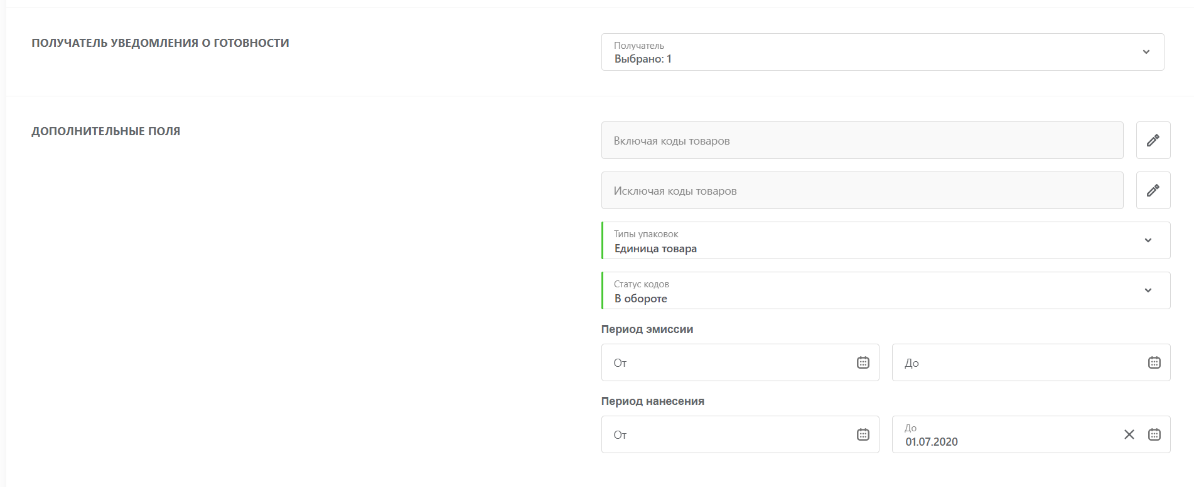
Подробнее о функционале в Инструкции по работе с функциональностью «Выгрузки».
Обращаем внимание! При использовании функционала фильтрации и выгрузки рекомендуем проверять корректность предоставленной информации с помощью перехода в карточку кода идентификации.
2. Получить новый код товара, создав «Техническую карточку» в Национальном каталоге маркированных товаров (КМТ).
Переход в КМТ осуществляется из личного кабинета ГИС МТ (https://markirovka.crpt.ru/login-kep) с помощью соответствующей вкладки «Национальный каталог» в верхней части экрана:
В Инструкции по работе в «Национальном каталоге маркированных товаров» подробно описан процесс создания технической карточки товара.
3. Оформить заказ на получение кодов маркировки в «Станции управления заказами» (СУЗ):
Обратите внимание! При заказе КМ для перемаркировки в поле «Способ выпуска товаров в оборот» необходимо выбрать значение «Перемаркировка». Подробнее в инструкции: Заказ КМ.
4. После получения КМ необходимо выполнить проверку достоверности, убедиться в статусе КМ «Эмитирован.Получен» и нанести средства идентификации (СИ) на товар.
5. В личном кабинете ГИС МТ в выбранной товарной группе перейти в раздел «Документы», открыть форму добавления нового документа, нажав на кнопку «Добавить» и выбрать в выпадающем списке «Перемаркировка».
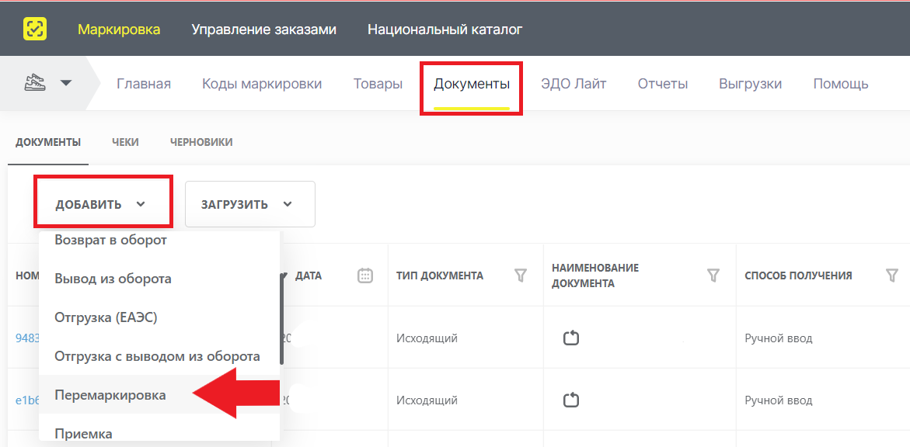
6. В открывшейся форме документа необходимо указать дату перемаркировки и причину «Выявлены ошибки описания товара». Поле «ИНН/Наименование собственника» заполняется автоматически ИНН участника оборота товаров, формирующего документ.
7. Перейти на следующий шаг с помощью нажатия на кнопку «Перейти на следующий шаг» или нажав на вкладку «Выбор товаров» в верхней части экрана.
8. Во вкладке «Выбор товаров» выбрать новые коды товаров, на которые будут заменены предыдущие коды, из списка предложенных, установив флажок выбора в крайнем левом столбце и воспользовавшись при необходимости фильтрами по столбцам после чего нажать кнопку «Перейти на следующий шаг».
9. Во вкладке «Редактирование товаров» заполнить поля ввода данных (красным отмечены обязательные для заполнения поля). Обращаем внимание! При указании причины перемаркировки «Выявлены ошибки описания товара» поле «Предыдущий код» является обязательным.
10. После заполнения обязательных полей ввода данных нажать кнопку «Подписать и отправить».
Подробная инструкция, описывающая пошаговые действия для подачи сведений в ГИС МТ о повторном вводе товаров в оборот: Перемаркировка, размещена на сайте честныйзнак.рф и в разделе "Помощь" личного кабинета ГИС МТ. В справочном центре Честного ЗНАКа представлена подробная видеоинструкция: Перемаркировка обувных остатков, описанных по упрощенному атрибутивному составу.

